Warszawa, 10.11.2020

Ratujmy “Przysmak” na Lwowskiej

Na kulinarnej mapie Warszawy znajdziemy wiele kultowych lokali gastronomicznych, które od pokoleń karmią mieszkańców Stolicy. Warszawiacy niejednokrotnie pokazali, że miejsca z wieloletnią tradycją nie są im obojętne zwłaszcza, gdy te znajdują się w patowej sytuacji, o czym świadczy pomoc cukierni “Rurki Z Wiatraka” na Grochowie. Innym kultowym miejscem, któremu grozi zamknięcie jest Bar “Przysmak” na Lwowskiej 11, prowadzony przez dwie siostry - Wandę Wrzeszcz i Barbarę Denkiewicz od ponad 30 lat. Dania, serwowane w “Przysmaku” to prawdziwy powrót do wyśmienitych smaków dzieciństwa.

Tradycyjna kuchnia polska to nasz towar eksportowy. Skwierczący kotlet schabowy, złociste placki ziemniaczane, pierogi po brzegi wypełnione aksamitnym farszem - na samą myśl o tych frykasach nabieramy niepohamowanego apetytu. Dania przyrządzane przez nasze mamy i babcie nie mają sobie równych. Nie dziwi więc fakt, że lokale gastronomiczne specjalizujące się właśnie w kuchni polskiej przeżywają swoisty renesans i cieszą się zainteresowaniem również młodszych smakoszy.

Bar “Przysmak” to miejsce magiczne nie tylko ze względu na smak pieczołowicie przygotowywanych przez siostry dań, ale także klimat tam panujący i drogę prowadzącą do tej “Arkadii Smaku”. Aby dostać się do “Przysmaku” należy bowiem wybrać na domofonie nr 100 i przejść przez podwórko przedwojennej kamienicy do lokalu na parterze. Niemal tak, jakbyśmy wędrowali do domów naszych babć na niedzielny obiad.

Tam czekają na nas uśmiechnięte Panie, które już od progu pytają, na co smakowitego mamy dziś ochotę. Menu, a właściwie jadłospis codziennie się zmienia. Właścicielki i jednocześnie szefowe kuchni każdego dnia na kartce w kratkę spisują dostępne dania, a takowe menu stemplują firmową pieczątką. Po dokonaniu wyboru, który niestety nigdy nie będzie właściwy, gdyż wszystkie dania są arcypyszne, wyposażeni w sztućce, siadamy na starym przedwojennym krześle. Już po chwili Pani Wanda zmierza w naszą stronę z talerzem przysmaków i nalewa do szklanki domowej roboty kompot.

Brzmi baśniowo i tak faktycznie było, jednak obecna sytuacja jest trudna dla całej branży gastronomicznej bez wyjątku. “Przysmak” tak jak inne restauracje działa teraz jedynie na wynos i w dostawie. Pani Wanda i Pani Barbara starają się przetrwać ten niełatwy czas, jednak bez pomocy miłośników domowej kuchni polskiej - których w naszym kraju nie brakuje - będzie to niemożliwe. Nie pozwólmy “Przysmakowi” zniknąć z kulinarnej mapy miasta i sprawmy, aby jeszcze przez długie lata Pani Wanda i Pani Barbara karmiły młodszych i starszych smakoszy przepysznymi, tradycyjnymi polskimi obiadami. Możemy pomóc “Przysmakowi”, zamawiając z dostawą lub z odbiorem osobistym przez serwis Pyszne.pl. Składając zamówienie przez serwis Pyszne.pl i odbierając je osobiście, nie jest pobierana prowizja. Zamówienia na wynos można dokonać także bezpośrednio po wcześniejszym telefonie do restauracji.

* * * * *

Kontakt dla mediów:

Magdalena Łuba
m.luba@lensomai.com
+48 509 856 799

O Pyszne.pl
Marka Pyszne.pl należy do Just Eat Takeaway.com - wiodącego serwisu do zamawiania jedzenia online na świecie poza Chinami.
Mająca siedzibę w Amsterdamie Firma koncentruje się na łączeniu konsumentów i restauracji za pośrednictwem swoich platform. Współpracując z ponad 205 000 restauracji, Just Eat Takeaway.com oferuje szeroki wybór jedzenia. Spółka współpracuje głównie z restauracjami świadczącymi dowóz we własnym zakresie. Oprócz tego Just Eat Takeaway.com oferuje własną usługę dowozu dla restauracji, które nie realizują go we własnym zakresie.
Firma powstała z połączenia Jest Eat i Takeaway.com szybko wzrosła i stała się wiodącym serwisem do zamawiania jedzenia online działającym w Wielkiej Brytanii, Niemczech, Holandii, Kanadzie, Australii, Belgii, Bułgarii, Danii, Francji, Irlandii, Izraelu, Włoszech, Luksemburgu, Nowej Zelandii, Norwegii, Polsce, Portugalii, Rumunii, Hiszpanii i Szwajcarii oraz poprzez partnerstwa w Meksyku, Kolumbii i Brazylii.
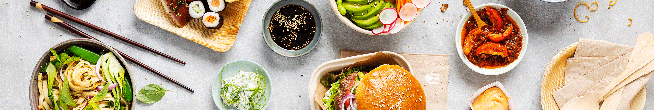
Więcej informacji: justeattakeaway.com

